Fabrikagetechnieken 2.3 verspanen en boren
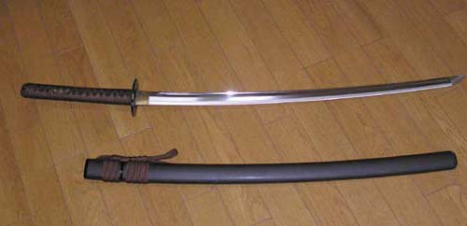
1. Het product is aan alle metalen kanten geslepen met een schuur/slijpmachine. Het product is geslepen zodat je er dingen mee door kunt hakken. Slijpen is een verspanende techniek, omdat je materiaal weghaalt.

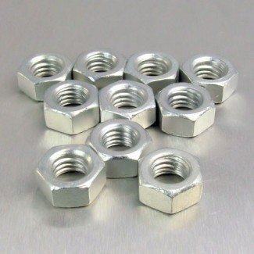
2. Je kunt zien dat de moertjes gefreesd zijn aan de rechte vlakken en hoeken. Ze zijn gefreesd, omdat het een erg nauwkeurige manier is om deze moertjes te maken. Van het product komen langen en korte ijzer spanen af.

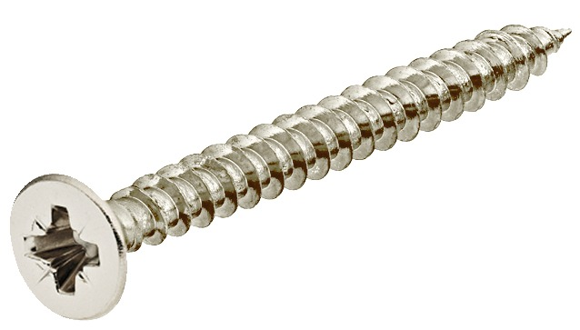
3. Dit product wordt gedraaid, omdat het allemaal groefjes heeft en deze kun je erg gemakkelijk met een draaibank maken. De schroef is van staal gemaakt. Als deze schroef wordt gemaakt komen er vooral lange spanen vrij, maar soms ook korte.

https://nl.wikipedia.org/wiki/Schroef_(verbinding)

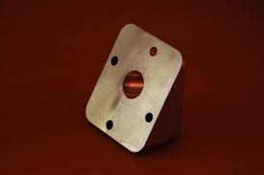
4. kotteren is een verspaningstechniek. Hierbij draait het gereedschap en het product blijft stilstaan. Kotteren wordt vooral gebruikt om gaten te maken of ronde vlakken.
https://nl.wikipedia.org/wiki/Kotteren

